|  |  |
| --- | --- |
| **ỦY BAN NHÂN DÂN QUẬN 1**  **TRƯỜNG TRUNG HỌC CƠ SỞ ĐỨC TRÍ**  **ĐỀ THAM KHẢO**  *(Đề có 03 trang)* | **KIỂM TRA GIỮA HỌC KỲ I**  **NĂM HỌC: 2022 – 2023**  **MÔN: TOÁN – LỚP: 7**  **Thời gian làm bài: 90 phút**  *(không kể thời gian phát đề)* |

**I. PHẦN TRẮC NGHIỆM (3,0 ĐIỂM)**

Hãy khoanh tròn vào phương án đúng trong mỗi câu dưới đây:

**Câu 1.** Tập hợp các số hữu tỉ kí hiệu là:

A. N; B.; C. Q ; D. Z .

**Câu 2.** Số đối của là:

A. ; B. ; C. ; D. .

**Câu 3.** Trong các số có bao nhiêu số hữu tỉ dương?

A. 1 B. 2 C. 3 D. 4

**Câu 4.** Điểm A biểu diễn số hữu tỉ nào ?

0

1

-1

A

1. B. C. -3 D.

**Câu 5.** Số mặt của hình hộp chữ nhật là:

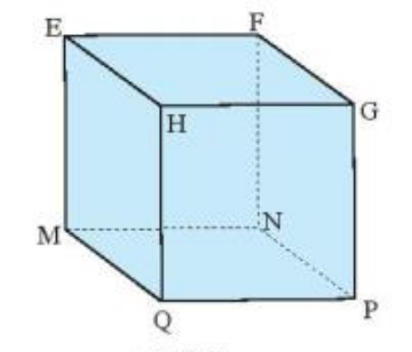A. 3; B.4; C. 5 ; D. 6 .

**Câu 6.** Đường chéo của hình lập phương EFGH.MNPQ là:

A. EG B.MP C. NQ D. EP

|  |  |
| --- | --- |
| **Câu 7.** Hình hộp chữ nhật có.  Khẳng định nào sau đây đúng? |  |

A. B. C. D.

**Câu 8.** Số đỉnh của hình hộp chữ nhật là:

A. 6 ; B. 8; C. 10; D. 12

**Câu 9.** Trong các hình sau, hình nào là hình lăng trụ đứng tứ giác?

A. Hình 1. B. Hình 2. C. Hình 3. D. Hình 4.

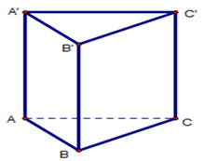

**Câu 10.** Quan sát hình vẽ sau. Mặt bên AA’B’B là hình gì?

A. Tam giác. B. Hình vuông.

C. Hình chữ nhật D. Hình bình hành.

**Câu 11.** Mặt đáy của lăng trụ đứng tứ giác ABCD.EFGH là:

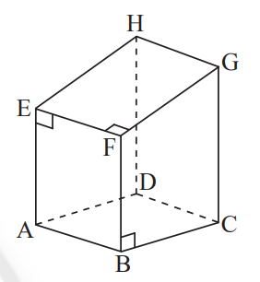

A. EABF

B. ABCD

C. FBCG

D. EHDA

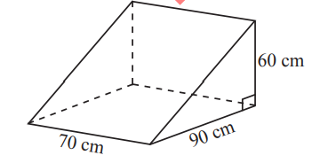**Câu 12. Chiều cao của hình lăng trụ đứng tam giác dưới đây là:**

A. 70 cm

B. 90 cm

C. 60 cm

D. 80 cm

**II. PHẦN TỰ LUẬN (7,0 ĐIỂM)**

1. Các số có là số hữu tỉ không? Vì sao?
2. **(1,5 điểm)** Thực hiện phép tính:
4. **(1,5 điểm). (TH)** Tìm số hữu tỉ , biết:
6. **(1,0 điểm). (TH)**

|  |  |
| --- | --- |
| Chohình hộp chữ nhật như hình vẽ, có AD = 6cm, EH = 7cm, BG = 9 cm. Tính diện tích xung quanh và thể tích của hình hộp chữ nhật này. |  |

1. **(0,75 điểm). (TH)**

|  |  |
| --- | --- |
| Chohình lăng trụ đứng tam giác vuông như hình vẽ. Biết AB = 5 cm, AC = 4 cm, BE = 9 cm. Tính thể tích của hình lăng trụ đứng này.  **Bài 6:** Một ngôi nhà có cấu trúc và kích thước như Hình 34. Tính thể tích phần không gian được giới hạn bởi ngôi nhà đó.  **Bài 7:** | https://img.loigiaihay.com/picture/2022/0321/vvv.png |

Một cửa hàng điện máy nhập về 100 chiếc máy tính xách tay với giá 8 triệu đồng một chiếc. Sau khi đã bán 70 chiếc với tiền lãi bằng 30% giá vốn, số máy còn lại được bán với mức giá bằng 65% giá bán trước đó. Hỏi sau khi bán hết lô hàng lời hay lỗ bao nhiêu tiền?

**ĐÁP ÁN VÀ THANG ĐIỂM**

**PHẦN TRẮC NGHIỆM (3,0 ĐIỂM)**

|  |  |  |  |  |  |  |  |  |  |  |  |
| --- | --- | --- | --- | --- | --- | --- | --- | --- | --- | --- | --- |
| **1** | **2** | **3** | **4** | **5** | **6** | **7** | **8** | **9** | **10** | **11** | **12** |
| **C** | **A** | **C** | **D** | **D** | **D** | **C** | **B** | **D** | **C** | **B** | **A** |

**PHẦN TỰ LUẬN (7,0 ĐIỂM)**

|  |  |  |
| --- | --- | --- |
| **Bài** | **Đáp án** | **Điểm** |
| **1** | **Bài 1 *(0,75 điểm)***: Các số có là số hữu tỉ không? Vì sao? | |
|  | Vì | **0.5** |
|  | Nên là các số hữu tỉ | **0.25** |
| **2** | **Bài 2a *(0,5 điểm)***: | |
|  |  | **0.25** |
|  | **0.25** |
|  |
|  | **Bài 2b** ***(0,5 điểm).*** | |
|  | **0.25** |
|  | **0.25** |
|  |
| **Bài 2c** ***(0,5 điểm).*** | |
|  | **0.25** |
|  | **0.25** |
|  |
| **3** | **Bài 3a** ***(0,75 điểm).*** Tìm số hữu tỉ , biết: | |
|  |  | **0.25** |
|  |
|  | **0.25** |
|  | **0.25** |
| **Bài 3b** ***(0,75 điểm).*** . | |
|  | **0.25** |
|  | **0.25** |
|  | **0.25** |
|  |
| **4** | **Bài 4** ***(1,0 điểm).*** Chohình hộp chữ nhật như hình vẽ, có AD = 6cm, EH = 7cm, BG = 9 cm. Tính diện tích xung quanh và thể tích của hình hộp chữ nhật này. |  |
|  | Sxq = 2. (7+6). 9 = 234 (cm2) | **0.5** |
| V = 6.7.9 = 378 (cm3) | **0.5** |
| **5** | **Bài 5** ***(0,75 điểm).*** Chohình lăng trụ đứng tam giác vuông như hình vẽ. Biết AB = 5 cm, AC = 4 cm, BE = 9 cm. Tính thể tích của hình lăng trụ đứng này. |  |
|  | (cm2) | **0.25** |
|  | V = 10.9 = 90 (cm3) | **0.5** |
| **6** | Thể tích phần không gian có dạng hình lăng trụ tam giác là:  V1 = (6.1,2:2).15= 54 (m3)  Thể tích phần không gian có dạng hình hộp chữ nhật là:  V2 = 15.6.3,5 = 315 (m3)  Thể tích phần không gian được giới hạn bởi ngôi nhà đó là:  V = V1 + V2 = 54 + 315 = 369 (m3) | **0.25**  **0.25**  **0.25** |
|  | **Bài 7** ***(1,0 điểm).*** Một cửa hàng điện máy nhập về 100 chiếc máy tính xách tay với giá 8 triệu đồng một chiếc. Sau khi đã bán 70 chiếc với tiền lãi bằng 30% giá vốn, số máy còn lại được bán với mức giá bằng 65% giá bán trước đó. Hỏi sau khi bán hết lô hàng lời hay lỗ bao nhiêu tiền? |  |
|  | Tiền bán 100 chiếc máy tính:  70.8.130% + 30.8.130%.65% = 930,8 (triệu đồng)  Tiền lời sau khi bán hết 100 chiếc máy tính  930,8 – 100,8 = 130,8 (triệu đồng)  Vậy sau khi bán hết 100 chiếc máy thì lời 130,8 (triệu đồng) | **0.5**  **0.5** |

**Ghi chú: Học sinh giải cách khác đúng cho đủ điểm theo từng phần.**

**____HẾT____**